CHAPITRE 3
ANALYSE DES BESOINS

3.1. Introduction
Ce chapitre présente l'analyse des besoins fonctionnels identifiés auprès des acteurs métier. Ces besoins sont traduits en cas d'utilisation, détaillés par des descriptions textuelles et des diagrammes de séquence. Le product backlog et la planification des sprints concluent cette phase d'expression des besoins.

3.2 Besoins fonctionnels
Les besoins ont été recueillis au fil des entretiens avec les acteurs concernés : la DAF et l'Agent Comptable, des observations des pratiques en place et des échanges avec quelques porteurs de projet.
3.2.1 Gestion des comptes et des accès
Le système doit servir plusieurs profils d'utilisateurs aux responsabilités très différentes. Il est donc indispensable de contrôler l'accès aux fonctionnalités en fonction du rôle de chacun.
Authentification : Tout utilisateur se connecte avec son adresse électronique et son mot de passe. Le système vérifie l'exactitude des identifiants et l'état actif du compte. Un compte désactivé est rejeté avec un message explicite. Pour limiter les attaques par force brute, des tentatives de connexion répétées et infructueuses entraînent un blocage temporaire.
Gestion des utilisateurs : L'administrateur dispose d'une interface dédiée pour créer un compte, modifier les informations d'un compte existant et consulter la liste des utilisateurs. Lors de la création, il précise le nom, l'adresse électronique, le rôle attribué et un mot de passe initial. La liste des utilisateurs est filtrable par rôle ou par statut. L'administrateur peut également désactiver un compte sans le supprimer, ce qui permet de retirer un accès tout en conservant l'historique des actions de l'utilisateur. Pour éviter tout blocage accidentel, l'administrateur ne peut pas se désactiver lui-même.
Mode maintenance : L'administrateur peut activer un mode maintenance qui empêche tout utilisateur non administrateur d'accéder à la plateforme. Ce mode s'accompagne d'un message explicatif affiché aux personnes bloquées, par exemple « mise à jour planifiée du système », et, le cas échéant, d'une date de fin estimée. Le système désactive automatiquement le mode maintenance lorsque cette date est atteinte. L'administrateur conserve un accès complet pendant toute l'opération.
Journal d'audit : Toutes les opérations sensibles sont consignées dans un journal accessible à l'administrateur. Chaque entrée précise l'auteur, la nature de l'opération, la date et l'entité concernée. Ce journal répond aux exigences de traçabilité des bailleurs de fonds.

3.2.2 Gestion des projets et du cadre budgétaire
Chaque dépense doit s'inscrire dans un cadre budgétaire précis : un projet, une convention de financement et une rubrique. La DAF est le responsable de cette organisation.
Gestion des projets: Les projets sont créés et suivis dans un module dédié. Chaque projet comporte un titre, un porteur désigné, des dates prévues et un statut évolutif parmi « en cours » ou « terminé ». La DAF consulte la liste des projets pour y rattacher les conventions de financement.
Gestion des conventions: Chaque projet est financé par une ou plusieurs conventions signées avec des bailleurs. La DAF enregistre pour chaque convention le bailleur, le titre, le montant total, la forme du financement, la devise d'origine ainsi que son taux de conversion en francs CFA , sans oublier les dates de signature, de début et de fin.
Définition des rubriques budgétaires: Pour chaque convention, la DAF découpe le budget en rubriques. Une rubrique est définie par un libellé, un montant prévu et une description facultative. Le système impose une règle stricte : la somme des montants des rubriques d'une convention ne peut jamais dépasser le montant total de celle-ci. Toute tentative de dépassement est rejetée avec un message d'erreur clair, sauf dans le cas où la somme totale des conventions du projet dépasse le budget initial prévu : la DAF peut alors augmenter le montant d'une rubrique pour ajuster la répartition budgétaire.
Enregistrement des versements: Lorsqu'un bailleur effectue un versement, la DAF l'enregistre sur la convention concernée en précisant le montant, la date de réception, le type de versement et la référence bancaire. Ces versements assurent le suivi des fonds effectivement reçus.

Paiements directs : Il arrive qu'un bailleur règle directement un prestataire sans transiter par le compte bancaire de l'université. La DAF peut tracer ces opérations sur la convention concernée en indiquant le montant, l'objet du règlement, la description et la date. Ces paiements directs ne suivent pas le circuit habituel des demandes de dépenses, mais ils sont intégrés au décompte budgétaire global.

3.2.3 Circuit des dépenses
Ce module constitue le cœur métier du système. Chaque demande de dépense passe par une suite d'étapes obligatoires. À chaque étape correspond un acteur responsable et des règles précises à respecter. Cette structuration garantit qu'aucune dépense n'est engagée sans contrôle préalable et qu'aucune trace ne se perd entre les acteurs.
Soumission d'une demande par le porteur : Le porteur initie une demande en sélectionnant la convention et la rubrique sur lesquelles il souhaite imputer la dépense. Il précise le montant, l'objet, une description détaillée et joint obligatoirement un justificatif au format PDF, tel qu'une facture proforma, un devis ou un bon de commande, document qui atteste du coût de la dépense à engager. Avant l'enregistrement, le système vérifie trois conditions : le projet doit être en cours, la convention doit être active et aucune autre demande active ne doit déjà exister sur la même convention.
Vérification automatique de la disponibilité budgétaire :. Le système calcule en temps réel, pour chaque rubrique, le montant déjà engagé. Une nouvelle demande n'est acceptée que si son montant reste inférieur ou égal au disponible restant sur la rubrique. Ce contrôle est automatique et bloquant.
Validation par la DAF :. Une fois soumise, la demande rejoint la file d'attente de la DAF. Celle-ci examine le justificatif et la cohérence de la demande, puis décide de la valider ou de la rejeter, en précisant un motif dans ce dernier cas. En cas de rejet, le porteur est notifié et le verrou posé sur la convention est levé, lui permettant de soumettre une nouvelle demande corrigée.
Validation par l'Agent Comptable : Toute demande validée par la DAF est automatiquement transmise à l'Agent Comptable pour un second contrôle, cette fois de nature comptable. L'AC peut à son tour valider ou rejeter la demande avec justification. Cette double validation, conforme à la pratique en vigueur dans l'administration burkinabè, garantit qu'aucune dépense n'est engagée sans deux regards indépendants.
Enregistrement du paiement : Après validation par l'AC, le paiement peut être exécuté. L'AC saisit alors dans le système le montant versé, la date du paiement, le mode utilisé ainsi que la référence bancaire le cas échéant. La demande bascule alors au statut « payée ».
Dépôt du rapport d'exécution : Une fois le paiement effectué, le porteur reçoit une notification l'invitant à déposer un rapport d'exécution justifiant l'usage effectif des fonds. Ce rapport, au format PDF, est téléversé directement depuis l'interface de la demande sur la plateforme.
Validation du rapport d'exécution : Le rapport déposé est ensuite soumis au même circuit de double validation que la demande initiale : il est vérifié par la DAF puis par l'AC. Ces deux validations sont nécessaires pour clôturer définitivement la demande et la faire passer au statut « terminée ». Si l'un des deux acteurs rejette le rapport, le porteur doit en soumettre une version corrigée.
Notifications automatiques : À chaque changement d'état d'une demande, le porteur est informé par une notification consultable sur la plateforme. La DAF et l'AC sont également alertées des actions qui les concernent, ce qui leur évite de devoir vérifier manuellement leur file d'attente.

3.2.4 Clôture et reporting
Lorsque toutes les opérations financières d'un projet sont terminées, la DAF doit pouvoir le clôturer formellement et produire les rapports financiers attendus par les bailleurs.
Clôture d'un projet : La DAF déclenche la clôture en précisant la date de fin réelle et le statut final du projet, à savoir succès ou échec. Le système vérifie au préalable que toute demande de dépense est soldée et que toutes les conventions du projet sont terminées ou annulées. Si une condition n'est pas satisfaite, la clôture est bloquée et la DAF reçoit un message indiquant précisément l'obstacle. Une fois la clôture acceptée, le projet bascule au statut « terminé » et le porteur en est informé.
Génération du bilan de clôture : Dès la clôture effective, le système génère automatiquement un bilan consolidant l'ensemble des données financières du projet : statut final, montant total des conventions, total des versements reçus, total des dépenses engagées, taux d'exécution, écart entre le budget prévu et les dépenses constatées, ainsi que l'écart entre la date de fin prévue et la date de fin réelle. Le bilan détaille également la situation de chaque convention prise individuellement.
Export du bilan : Le bilan est consultable à l'écran et exportable au format PDF. Il est destiné à être transmis aux bailleurs et conservé dans les archives administratives.
Rapports d'exécution budgétaire : À tout moment, la DAF peut produire un rapport sur l'état d'avancement budgétaire d'un projet. Ce rapport détaille, pour chaque rubrique, le montant prévu, le montant consommé et le disponible. Il est exportable au format PDF pour le reporting officiel et au format Excel pour des traitements complémentaires.
3.2.5 Assistance et communication
Le système doit faciliter l'usage quotidien de la plateforme et permettre aux utilisateurs d'obtenir de l'aide sans se déplacer.
Foire aux questions (FAQ) : Une base de questions fréquentes est accessible à tous les utilisateurs connectés. L'administrateur peut créer, modifier ou supprimer des questions. Pour chacune, il définit les profils concernés parmi les porteurs de projet, la DAF ou l'Agent Comptable. Chaque utilisateur ne voit que les questions pertinentes pour son rôle.
Chat d'assistance : La DAF, l'Agent Comptable et l'administrateur peuvent dialoguer entre eux via une messagerie intégrée. Chaque utilisateur dispose d'un fil de conversation avec l'administrateur, ce qui permet de retrouver facilement l'historique des échanges. Les porteurs de projet, quant à eux, consultent uniquement la FAQ.
Notifications : Toutes les notifications reçues par un utilisateur sont regroupées sur une page dédiée et signalées par un compteur dans la barre de navigation. L'utilisateur peut marquer une notification comme lue ou les marquer toutes comme lues d'un seul clic.
Tableau de bord adapté au rôle : À la connexion, chaque utilisateur accède à un tableau de bord conçu pour son profil. Le porteur y retrouve ses projets et le statut de ses demandes en cours. La DAF dispose d'une vue d'ensemble des demandes à traiter et d'indicateurs financiers globaux. L'Agent Comptable accède à ses files d'attente de validation et de paiement. L'administrateur visualise les statistiques d'usage de la plateforme et les dernières opérations sensibles.

3.3 Acteurs et diagramme de cas d'utilisation
Un acteur représente un rôle joué par une personne ou un système externe qui interagit avec la plateforme. Le diagramme de cas d'utilisation offre une vue d'ensemble des fonctionnalités du système et de leurs utilisateurs.

3.3.1 Identification des acteurs
Le système compte quatre acteurs principaux, chacun disposant de permissions spécifiques.

Administrateur : L'administrateur gère la plateforme dans son ensemble. Il crée et administre les comptes utilisateurs, active ou désactive les accès, active le mode maintenance lors d'opérations techniques, consulte le journal d'audit pour assurer la traçabilité des opérations sensibles, administre la FAQ en créant des questions et en les ciblant par rôle, et répond aux messages dans le chat d'assistance.

Direction Administrative et Financière (DAF) : La DAF structure le cadre budgétaire et contrôle les dépenses. Elle gère les projets et les conventions, définit les rubriques budgétaires, enregistre les versements et les paiements directs, valide ou rejette les demandes de dépense en première instance, valide les rapports d'exécution, clôture les projets et produit les bilans et rapports financiers. Elle peut également échanger avec l'administrateur via le chat d'assistance.

Agent Comptable (AC) : L'AC assure le contrôle comptable et effectue les paiements. Il valide ou rejette les demandes de dépense validées par la DAF, enregistre les paiements avec leurs références bancaires, valide les rapports d'exécution, consulte les paiements effectués et peut dialoguer avec l'administrateur via le chat d'assistance.

Porteur de projet : Le porteur de projet soumet les demandes de dépense, suit leur avancement, dépose les rapports d'exécution après paiement, consulte l'état budgétaire de ses projets, reçoit des notifications à chaque changement de statut et accède à la FAQ pour obtenir de l'aide.
Étant donné que la DAF et l'Agent Comptable partagent des actions communes dans le circuit de traitement des dépenses, notamment la validation des demandes, le traitement des rapports d'exécution et la consultation du bilan, ils sont regroupés sous un acteur abstrait commun appelé Agent financier. Cet acteur n'est pas une personne réelle, mais une représentation des responsabilités partagées. La DAF et l'Agent Comptable héritent de cet acteur et conservent chacun leurs actions exclusives.
3.3.2 Identification des cas d’utilisation
Un cas d'utilisation désigne une fonctionnalité attendue du système. Il permet de décrire ce que le futur système devrait faire sans spécifier comment il le fera.
Le tableau ci-dessous recense l'ensemble des cas d'utilisation identifiés dans notre système.
N° | Cas d'utilisation | Acteur(s)
CU01 | Gérer les utilisateurs | Administrateur
CU02 | Gérer le mode maintenance | Administrateur
CU03 | Consulter le journal d'audit | Administrateur
CU04 | Consulter les projets | Porteur de projet, Agent financier
CU05 | Gérer le statut d'une convention | DAF
CU06 | Gérer les rubriques budgétaires | DAF
CU07 | Enregistrer un mouvement financier | DAF
CU08 | Soumettre une demande de dépense | Porteur de projet
CU09 | Traiter une demande de dépense | Agent financier
CU10 | Enregistrer un paiement | AC
CU11 | Déposer un rapport d'exécution | Porteur de projet
CU12 | Traiter un rapport d'exécution | Agent financier
CU13 | Clôturer un projet | DAF
CU14 | Consulter le bilan | Agent financier
CU15 | Produire un rapport d'exécution budgétaire | DAF
CU16 | Administrer la FAQ | Administrateur
CU17 | Consulter la FAQ | Porteur de projet, Administrateur, Agent financier
CU18 | Chat d'assistance | Agent financier, Administrateur

3.3.3 Diagramme de cas d'utilisation
Le diagramme de cas d'utilisation est une représentation graphique des interactions entre les acteurs et les fonctionnalités du système. Il offre une vue d'ensemble des services que la plateforme doit rendre, sans entrer dans les détails de leur implémentation. Le diagramme de la plateforme CIFEU est présenté ci-dessous.

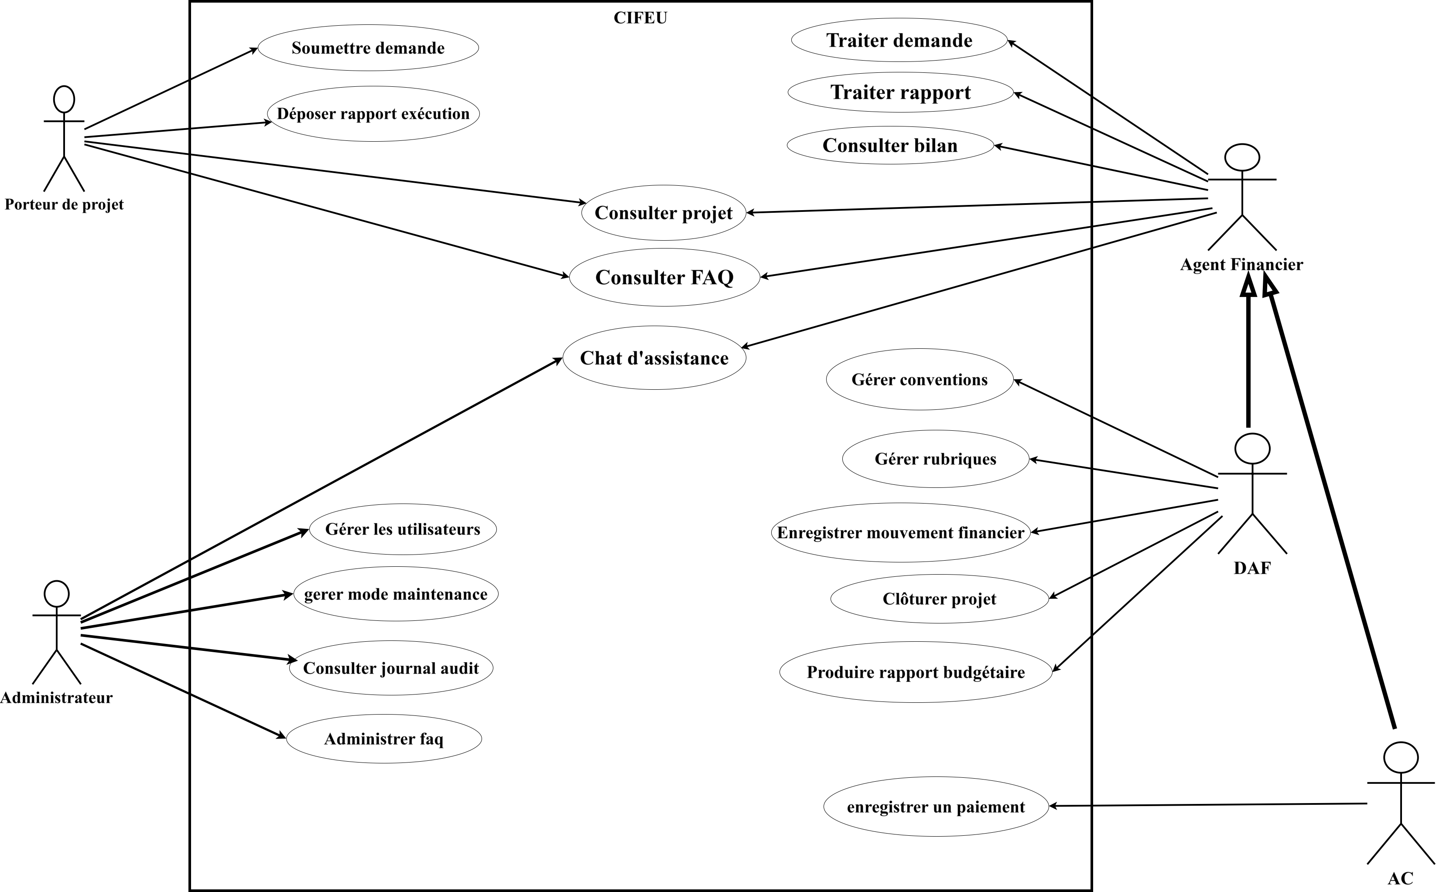

Dans notre système, tous les cas d’utilisation nécessitent que l’utilisateur soit authentifié.
Toutefois, les relations « include » vers le cas d’utilisation « S’authentifier » n’ont pas été représentées systématiquement afin d’éviter une surcharge visuelle du diagramme et de préserver sa lisibilité. Ce choix repose également sur des considérations sémantiques liées aux recommandations de la norme UML 2.5.1 et de la littérature spécialisée.

Selon la spécification normative UML 2.5.1 publiée par l’Object Management Group (OMG, formal/2017-12-05, 18.1.3.3), la relation « include » indique que le comportement du cas d’utilisation inclus est inséré dans celui du cas d’utilisation principal et exécuté lors de son déroulement. Appliqué au cas « S’authentifier », ce mécanisme reviendrait à modéliser une exécution systématique du scénario d’authentification à chaque invocation des fonctionnalités du système, ce qui ne correspond pas au fonctionnement réel d’une session utilisateur déjà authentifiée.

Par ailleurs, Bittner et Spence (Use Case Modeling, Addison-Wesley, 2003, p. 27) rappellent qu’un cas d’utilisation doit représenter une valeur observable pour l’acteur. Or, l’authentification constitue principalement une contrainte de sécurité transversale plutôt qu’un objectif métier autonome dans le cadre des fonctionnalités principales du système. De même, Cockburn (Writing Effective Use Cases, Addison-Wesley, 2000, p. 52) classe l’authentification au niveau subfunction (« fish level »), c’est-à-dire à un niveau d’abstraction inférieur à celui généralement représenté dans le diagramme principal des cas d’utilisation.

En conséquence, l’exigence « l’utilisateur doit être authentifié » a été modélisée sous forme de précondition dans la description textuelle des cas d’utilisation concernés, conformément aux possibilités offertes par UML 2.5.1 (18.1.4). Cette approche permet d’obtenir une représentation plus fidèle du comportement réel du système, tout en conservant un diagramme plus clair, lisible et centré sur les objectifs métier des acteurs.

3.4 Spécification des cas d'utilisation principaux
La description textuelle d'un cas d'utilisation présente, de façon structurée, le déroulement d'une interaction entre un ou plusieurs acteurs et la plateforme. Elle couvre les préconditions à remplir, les étapes du scénario nominal, les alternatives possibles et l'état attendu en fin d'exécution. Chaque description est complétée par un diagramme de séquence qui en donne une lecture visuelle et chronologique.

3.4.1 CU08 — Soumettre une demande de dépense
Champ | Contenu
Nom du CU | Soumettre une demande de dépense
Acteurs | Porteur de projet
Objectif | Permettre au porteur d'initier une demande de dépense sur une rubrique budgétaire d'une convention de son projet, accompagnée d'un justificatif.
Préconditions | • Le porteur est authentifié sur la plateforme.  • Le porteur dispose d'au moins un projet « en cours ».  • Le projet possède au moins une convention au statut « active ».  • La convention possède au moins une rubrique avec un budget disponible.  • Aucune autre demande de dépense n'est en cours de traitement sur la convention concernée.
Scénario nominal | 1. Le porteur accède au formulaire de soumission d'une nouvelle demande.  2. Il sélectionne le projet, la convention et la rubrique concernés.  3. Il saisit le montant de la dépense, l'objet et une description détaillée.  4. Il téléverse un justificatif au format PDF (facture proforma, devis ou bon de commande).  5. Il valide la soumission.  6. La demande est enregistrée avec le statut « soumise » et apparaît dans la file d'attente de la DAF.
Scénarios alternatifs | A1 — Disponibilité budgétaire insuffisante (étape 5) : le montant saisi dépasse le disponible de la rubrique. La soumission est refusée et le porteur est informé du montant restant disponible.  A2 — Demande active existante (étape 5) : une autre demande est déjà en cours sur la même convention. La soumission est refusée.  A3 — Justificatif non conforme (étape 4) : le fichier n'est pas au format PDF ou dépasse 10 Mo. Le téléversement est rejeté.  A4 — Annulation : le porteur quitte le formulaire avant validation. Aucune donnée n'est enregistrée.
Postconditions | • Une nouvelle demande de dépense est enregistrée avec le statut « soumise ».  • La demande apparaît dans la file d'attente de la DAF.  • Le porteur peut consulter l'état de sa demande depuis son tableau de bord.
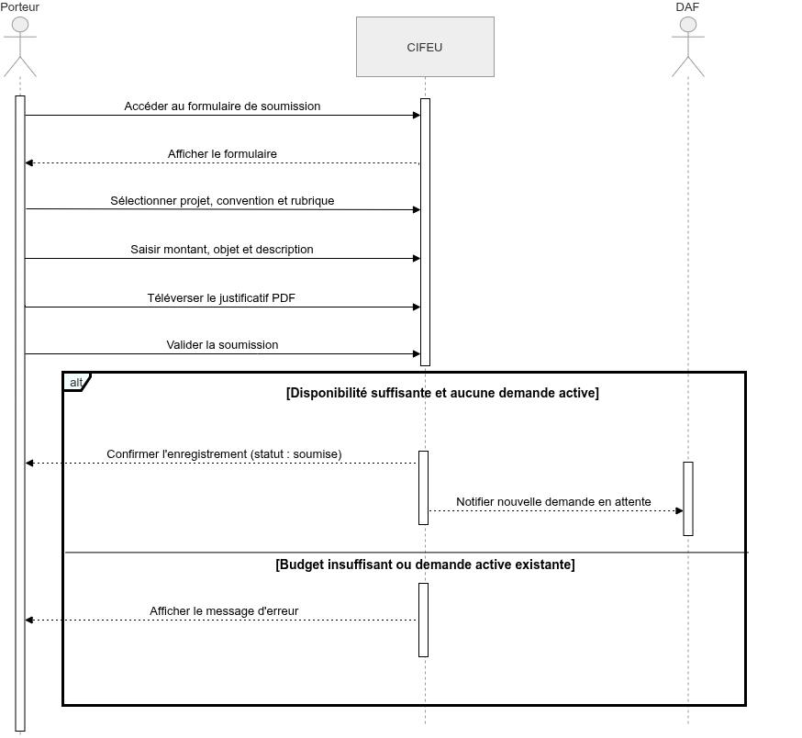

3.4.2 CU09 — Traiter une demande de dépense
Champ | Contenu
Nom du CU | Traiter une demande de dépense
Acteurs | DAF, Agent Comptable
Objectif | Permettre au validateur d'examiner une demande soumise puis de la valider ou la rejeter avec un motif. Le traitement se déroule en deux passages successifs : la DAF en première instance, puis l'Agent Comptable en seconde instance.
Préconditions | • Le validateur est authentifié.  • Une demande est présente dans sa file d'attente : statut « soumise » pour la DAF, statut « validée par DAF » pour l'AC.
Scénario nominal | 1. Le validateur accède à sa liste de demandes en attente de traitement.  2. Il sélectionne une demande pour l'examiner.  3. Il consulte les informations de la demande : montant, rubrique, objet, description et justificatif joint.  4. Il choisit l'action « Valider ».  5. La demande passe au statut suivant : « validée par DAF » si la décision vient de la DAF, « validée par AC » si elle vient de l'AC.  6. Le porteur reçoit une notification de l'avancement de sa demande.
Scénarios alternatifs | Rejet motivé (étape 4) : le validateur choisit l'action « Rejeter ». Il saisit un motif de rejet obligatoire et confirme. La demande passe au statut « rejetée », le verrou sur la convention est libéré et le porteur reçoit une notification incluant le motif.
Postconditions | • La demande a changé de statut : « validée par DAF », « validée par AC » ou « rejetée ».  • Si validée par l'AC, la demande passe en attente d'enregistrement du paiement.  • Si rejetée, le porteur peut soumettre une nouvelle demande corrigée.  • L'action est tracée dans le journal d'audit.

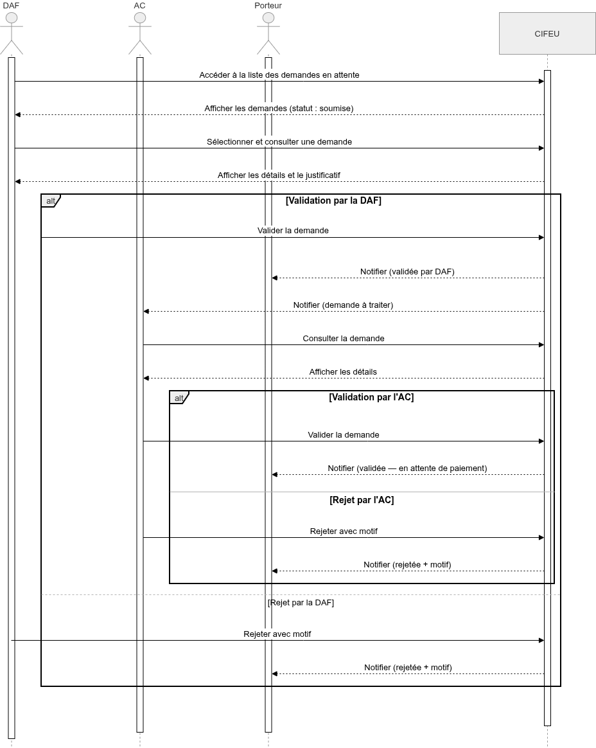
3.4.3 CU10 — Enregistrer un paiement
Champ | Contenu
Nom du CU | Enregistrer un paiement
Acteurs | Agent Comptable
Objectif | Permettre à l'AC de tracer dans le système le paiement effectif d'une demande validée, avec les informations bancaires associées.
Préconditions | • L'AC est authentifié.  • Une demande de dépense est au statut « validée par AC » et donc en attente de paiement.
Scénario nominal | 1. L'AC accède à la liste des demandes en attente de paiement.  2. Il sélectionne la demande à payer.  3. Il saisit le montant effectivement payé, la date du paiement, le mode utilisé (chèque, virement, espèces) et la référence bancaire éventuelle.  4. Il valide l'enregistrement.  5. La demande passe au statut « payée ».  6. Le porteur reçoit une notification l'invitant à déposer son rapport d'exécution.
Scénarios alternatifs | A1 — Date de paiement invalide (étape 3) : la date saisie est postérieure à la date du jour. L'enregistrement est refusé avec un message d'erreur.  A2 — Montant invalide (étape 3) : le montant est nul ou négatif. L'enregistrement est refusé.  A3 — Annulation : l'AC quitte le formulaire avant validation. Aucune donnée n'est enregistrée.
Postconditions | • Un enregistrement de paiement est créé et lié à la demande.  • La demande passe au statut « payée ».  • Le porteur est notifié et peut déposer son rapport d'exécution.
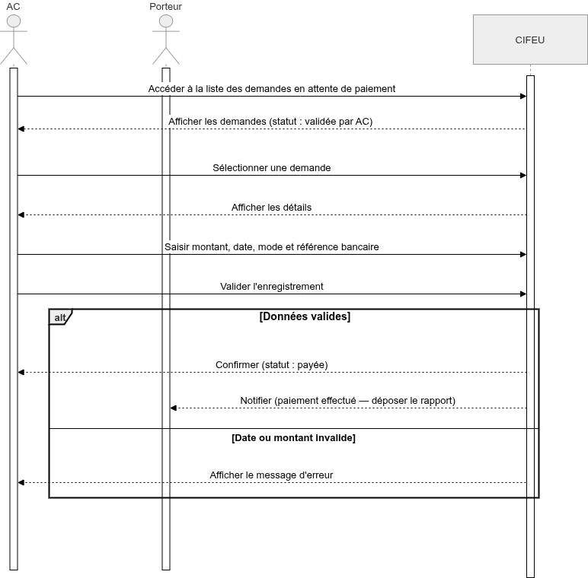
3.4.4 CU12 — Traiter un rapport d’exécution
Champ | Contenu
Nom du CU | Traiter un rapport d'exécution
Acteurs | DAF, Agent Comptable
Objectif | Permettre au validateur de vérifier le rapport d'exécution déposé par le porteur après un paiement, puis de le valider ou le rejeter avec un motif. Le traitement suit le même circuit de double validation que la demande initiale : DAF puis AC.
Préconditions | • Le validateur est authentifié.  • Un rapport d'exécution a été déposé sur une demande au statut « payée ».  • Le rapport est dans la file d'attente du validateur concerné.
Scénario nominal | 1. Le validateur accède à la liste des rapports d'exécution en attente.  2. Il sélectionne un rapport pour l'examiner.  3. Il consulte le contenu du rapport et le compare avec les informations de la demande initiale.  4. Il choisit l'action « Valider ».  5. Le rapport passe au statut suivant : « validé par DAF » si la décision vient de la DAF, « terminée » si la décision vient de l'AC et clôture définitivement la demande.  6. Le porteur reçoit une notification de l'avancement.
Scénarios alternatifs | A1 — Rejet motivé (étape 4) : le validateur choisit l'action « Rejeter ». Il saisit un motif obligatoire et confirme. Le rapport est marqué comme rejeté et le porteur est notifié pour soumettre un nouveau rapport.  A2 — Rapport incohérent (étape 3) : le validateur constate une incohérence majeure avec la demande initiale et procède au rejet motivé.
Postconditions | • Le rapport est validé ou rejeté.  • Si validé par l'AC, la demande passe au statut « terminée » et le cycle de la dépense est définitivement clos.  • Si rejeté, le porteur doit déposer un nouveau rapport.
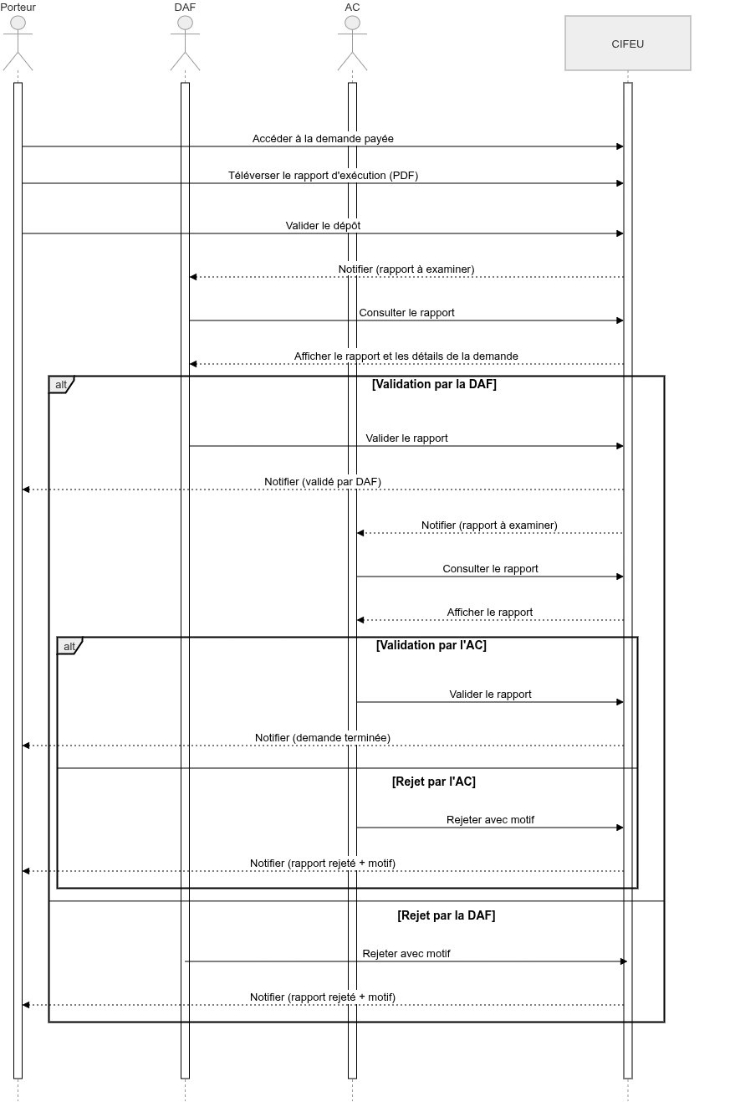

3.4.5 CU13 — Clôturer un projet
Champ | Contenu
Nom du CU | Clôturer un projet
Acteurs | DAF
Objectif | Permettre à la DAF de mettre fin formellement à un projet une fois toutes ses opérations financières achevées, en précisant la date de fin réelle et le statut final (succès ou échec), et en générant le bilan de clôture associé.
Préconditions | • La DAF est authentifiée.  • Le projet est au statut « en cours ».  • Toutes les demandes de dépenses du projet sont au statut « terminée » ou « rejetée ».  • Toutes les conventions du projet sont au statut « terminée » ou « annulée ».
Scénario nominal | 1. La DAF accède à la fiche détaillée du projet à clôturer.  2. Elle déclenche l'action de clôture.  3. Elle saisit la date de fin réelle du projet.  4. Elle indique le statut final du projet : « succès » ou « échec ».  5. Elle confirme la clôture.  6. Le bilan de clôture est automatiquement généré et consolide les versements, les dépenses, le taux d'exécution ainsi que les écarts budgétaires et temporels.  7. Le projet passe au statut « terminé » et le porteur reçoit une notification de clôture.
Scénarios alternatifs | A1 — Demandes encore actives (étape 5) : il subsiste des demandes de dépenses en cours de traitement. La clôture est bloquée et un message indique précisément le nombre et la nature des demandes concernées.  A2 — Conventions encore actives (étape 5) : une ou plusieurs conventions du projet ne sont pas terminées ou annulées. La clôture est bloquée et la DAF est invitée à régulariser au préalable le statut des conventions.  A3 — Annulation : la DAF quitte le formulaire de clôture avant confirmation. Le projet conserve son statut « en cours ».
Postconditions | • Le projet est au statut « terminé » avec son statut final (« succès » ou « échec ») et sa date de fin réelle.  • Le bilan de clôture est généré et accessible en consultation et en export PDF.  • Le porteur est notifié de la clôture du projet.  • L'action est tracée dans le journal d'audit.

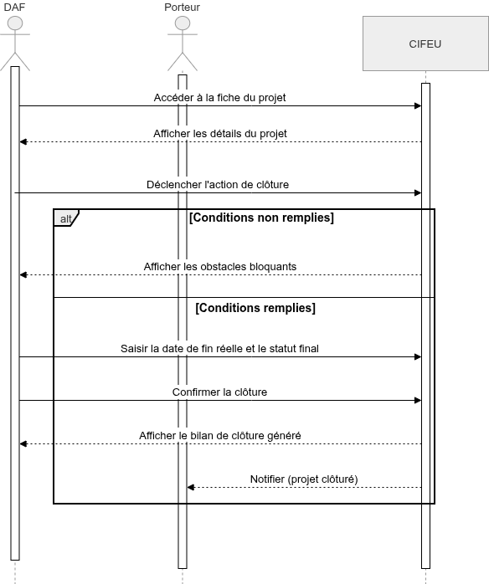

3.6 Product backlog et planification des sprints

3.6.1 Product backlog
Selon le guide Scrum, le product backlog est une liste ordonnée de l'ensemble des fonctionnalités attendues du système. Il est défini et priorisé par le Product Owner. Le tableau ci-dessous présente notre product backlog par ordre de priorité.

N° | User story | Priorité
US01 | En tant qu'administrateur, je veux gérer les comptes utilisateurs | Haute
US02 | En tant qu'administrateur, je veux gérer le mode maintenance | Moyenne
US03 | En tant qu'administrateur, je veux consulter le journal d'audit | Moyenne
US04 | En tant que porteur ou agent financier, je veux consulter les projets | Haute
US05 | En tant que DAF, je veux gérer le statut des conventions | Haute
US06 | En tant que DAF, je veux gérer les rubriques budgétaires | Haute
US07 | En tant que DAF, je veux enregistrer un mouvement financier | Haute
US08 | En tant que porteur, je veux soumettre une demande de dépense | Haute
US09 | En tant qu'agent financier, je veux traiter une demande de dépense | Haute
US10 | En tant qu'AC, je veux enregistrer un paiement | Haute
US11 | En tant que porteur, je veux déposer un rapport d'exécution | Haute
US12 | En tant qu'agent financier, je veux traiter un rapport d'exécution | Haute
US13 | En tant que DAF, je veux clôturer un projet | Haute
US14 | En tant qu'agent financier, je veux consulter et exporter le bilan | Moyenne
US15 | En tant que DAF, je veux produire un rapport d'exécution budgétaire | Moyenne
US16 | En tant qu'administrateur, je veux administrer la FAQ | Basse
US17 | En tant qu'utilisateur, je veux consulter la FAQ | Basse
US18 | En tant qu'agent financier ou administrateur, je veux utiliser le chat d'assistance | Basse

3.6.2 Planification des sprints
Sur la base du product backlog, les user stories ont été regroupées en cinq sprints. Chaque sprint poursuit un objectif cohérent et livre un ensemble de fonctionnalités opérationnelles. Le tableau ci-dessous présente la répartition retenue.
Sprint | Objectif | User stories
Sprint 1 | Socle technique et authentification | —
Sprint 2 | Administration de la plateforme | US01, US02, US03
Sprint 3 | Gestion des projets et du cadre budgétaire | US04, US05, US06, US07
Sprint 4 | Circuit des dépenses | US08, US09, US10, US11, US12
Sprint 5 | Clôture, reporting et assistance | US13, US14, US15, US16, US17, US18

3.8 Conclusion
Ce chapitre a constitué le cadre d'analyse des besoins de la plateforme CIFEU. Nous avons d'abord recensé les besoins fonctionnels, organisés en cinq modules : gestion des accès, projets et cadre budgétaire, circuit des dépenses, clôture et reporting, et assistance. Ces besoins ont été traduits en dix-huit cas d'utilisation répartis entre quatre acteurs — l'Administrateur, le Porteur de projet, la DAF et l'Agent Comptable. Ces deux derniers, partageant un ensemble de responsabilités communes, sont regroupés sous un acteur abstrait appelé Agent financier. Cinq cas d'utilisation centraux ont fait l'objet d'une description textuelle détaillée et d'un diagramme de séquence illustrant les échanges entre acteurs. Le diagramme d'activité global a offert une vue d'ensemble du circuit métier de bout en bout. Enfin, le product backlog et la planification en cinq sprints ont fourni le cadre organisationnel qui guidera les phases de réalisation. Le chapitre suivant aborde la modélisation du domaine : définition des règles de gestion, identification des classes candidates, dictionnaire des données, diagramme de classes et schéma de la base de données.

